【Lua特点】

【语言定位】
作为一门从发展中国家起源的语言，在一开始的选择和定位上， Lua都做了现在看来正确的选择：面向国际，老老实实做好辅助作用。在一个点上做精做细，而不是走大而全的路线去与类似背景的语言进行竞争，这是Lua后来取得巨大成功的原因。

【项目的组织和分工】
引擎层：C\C++语言实现的服务器内核——不怎么变动的核心功能
包括网络收发、数据库查询、游戏主逻辑循环等
脚本层：Lua逻辑脚本——频繁变动的游戏逻辑
当接收到用户数据时，将数据包放到Lua脚本中进行处理，主逻辑脚本主要是一个大的函数表，可以根据接收到的协议包的类型，调用相关的函数进行处理。

引擎层向脚本层提供很多API

【源码组织】
Lua源码大体分为三个部分：【虚拟机核心】【内嵌库】【解析器、编译器】
【虚拟机核心】
Lua解释器中，内部模块对外提供的接口、数据结构都以“lua.模块名简称_”作为前缀，而供外部调用的API则使用“ lua_” 前缀。
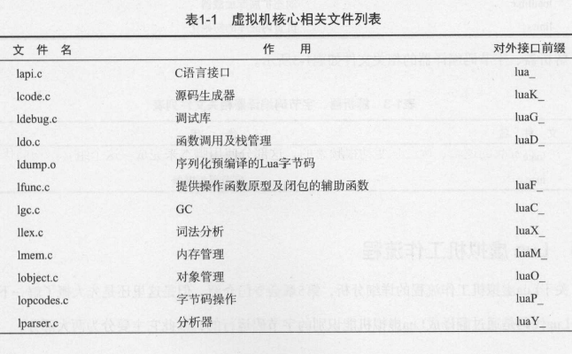
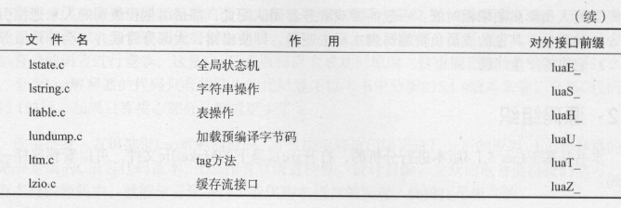

【内嵌库】
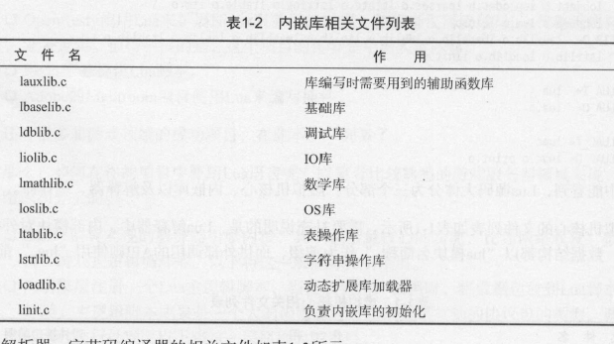
【解析器、编译器】
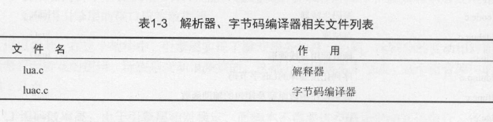

【虚拟机工作】
①翻译代码及编译为字节码
②字节码交给虚拟机运行

【基本语法】

【注释】
--单行注释

--[[
多行注释
--]]

【标识符】
变量、函数、用户自定义项
【变量】变量没有类型，但是值有类型。
【全局变量】默认是全局变量，单尽量不要使用全局变量，全局变量是不会释放的
【局部变量】local，出了局部就会垃圾回收
【表中的域】

【Lua中的左值与右值】
左值：应用内存位置的表达式 变量
右值：存在内存某个位置的数据值 数值常量
（所以左值有内存，右值只有值？）
允许赋值语句中存在多个左值和多个右值

【关键字】
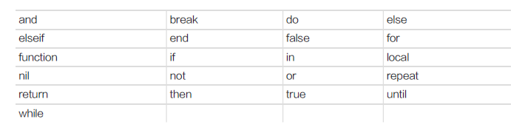

【循环】

【while循环】while do end
a = 10
while( a < 20)do
print(a)
a = a + 1
end

【repeat循环】repeat until
相当于C++的do…while,先执行，再检查条件
a = 10
repeat
print("a的值为:", a)
a = a + 1
until( a > 15 )

【break】
跳出循环

【for循环】for in do end
Lua中for循环分为两种，【数值for循环】和【泛型for循环】
【数值for循环】
i = 初始值,范围值,步长
for i = 20,0,-2 do
print(i)
end

默认步长为1
a={"one","two","three","four","five"}
for i = 1,#a do
print(a[i])
end

【泛型for循环】
泛型for循环有两种，【pairs】【ipairs】
ipairs()是迭代器函数，用来迭代数组
【ipairs】把对象当作数组遍历（下表是1,2,4，那么到了2就会停止遍历）
local days = {"Sun","Mon","Tue"}
for i,v in ipairs(days) do
print(i..":"..v)
end
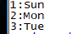
以上是简单用法，详细参见【无状态迭代器】
【pairs】把对象全部遍历
以上这种迭代方法pairs也可以实现
local days = {"Sun","Mon","Tue"}
for i,v in pairs(days) do
print(i..":"..v)
end

【分支】if then elseif then else end
a, b = 5, 6
if(a > b) then
print("a > b")
elseif(a < b) then
print("a < b")
else
print("a = b")
end

【操作符】
特定的数学或逻辑符号
【算术运算操作符】【关系运算操作符】【逻辑运算操作符】【其它操作符】
==
~= 不等于
>
<
>=
<=

and 与
or 或
not 非

.. 连接两个字符串（拼接时要确保变量不是nil）
# 取字符串或表的长度（分清表是数组还是哈希表，哈希表的问题待研究？？）
首先要明确的是lua中有两部分:数组部分和hash表部分。而基本上所有操作都是先数组后hash表

【优先级与结合性】
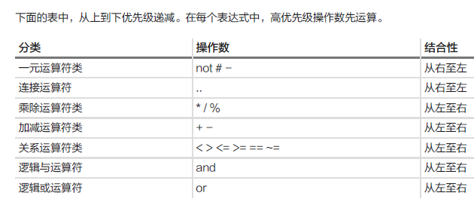

【数据的表示】

【数据类型】
Nil | 没有数据
Boolean | 布尔值
Number | 实数
String | 字符串
Function | C或Lua函数
Userdate | 自定义类型，表示任意C数据
Thread | 线程，它被用来实现协程
Table | 表（可以存储除了nil以外的任何值）
【函数type()】获取变量类型

【nil】
nil表示没有数据，C++中NUL是空，空还是有值得，宏定义中NULL为0，而nl是没有值。一个变量不再被需要的时候，把变量的值赋为nil，垃圾回收机制就会回收内存。
①变量在被初始化或赋值之前都指向nil
②如果你想删除一个全局变量，只需要将变量赋值为nil
③比较nil时要加上双引号

【布尔类型】
true\false
Lua把false和nil看做假，其它均为真

【数字类型】
Lua只有一种数字类型,64位double

【字符串类型】
和Python一样可以使用单引号或双引号
方便的是，可以用[[ ]]扩起带有换行的字符串段落
数字字符串可以直接和数字进行运算（自动尝试字符串转数字）

【tonumber函数】字符串转数字
local a = tonumber("123")

【tostring函数】？？类型转字符串

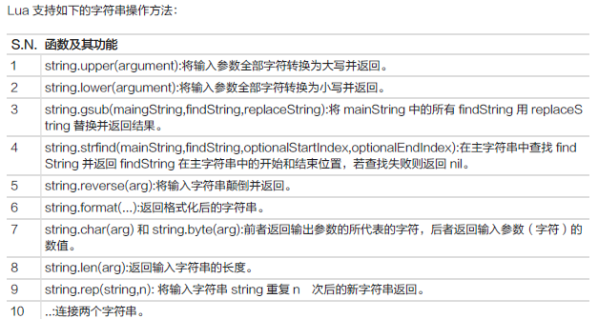

【string.find】查找，支持正则
【string.gsub】替换，支持正则

【表类型】
①表通过构造表达式完成，最简单的构造表达式是花括号{ }
②Lua中的表是关联数组，关联数组又称映射、字典（键值对序列）
③表中默认索引从1开始
【散列表】
散列表（Hash table，也叫哈希表），是根据键（Key）而直接访问在内存存储位置的数据结构。 也就是说，它通过计算一个关于键值的函数，将所需查询的数据映射到表中一个位置来访问记录，这加快了查找速度。

【表用作数组】数组表，数字下标
--表作数组
local array = {1,2,3,4,5,6}
print(array[4])
--可变长,末尾追加元素
array[#array +1] =10
print(array[#array])

【表用作字典】哈希表，key-value形式不关注下标位置
加入元素
local map= {id=2333, age=20}
map["name"] = "Tom"

map["a"]
--表用作C++的map
local map = {
["a"]="apple",
["b"]="baby",
["c"]="cat"}
print(map["a"])
map.a
--除了使用map["a"],也可以使用map.a达到相同目的map
local peter = {
name = "peter",
age = 15}
print(peter.name)
print(peter.age)
以上两者完全等价，甚至可以混合交换使用
temp = {
key1 = "value1",
["key2"]="value2"}
print(temp["key1"]) --混合交换使用
print(temp.key2)

【嵌套】
local family = {
sister = {name = "lisa",age = 18},
father = {name = "nick",age = 40},
mather = {name = "jenny",age = 35}
}
for k,v in pairs(family) do --key是sister，value是一个表
print(k,v.name,v.age)
end

【表是关联数组】
mytable={}
print(#mytable) --空表大小为0

mytable[1] = "Lua" --通过key-value存储
mytable["key"] = "C++"
mytable[3] = "Python"

print(mytable[1])
print(mytable["key"])
print(mytable[3])
print(mytable[2]) --没有赋值，此处是nil

【变量引用与垃圾回收】
mytable={}

mytable[1] = "Lua"
mytable[2] = "C++"
mytable[3] = "Python"

alter = mytable --不同变量，引用了同一个表数据
alter[1] = "Java"

print(mytable[1]) --Java
mytable = nil
alter = nil
当没有变量引用表的数据时，立即回收机制会回收表的空间

【表操作】
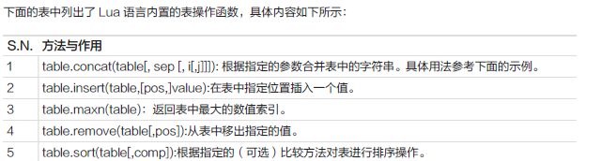
【连接 concat】concatenate
只能连接数组表，key-value就无法连接了
任何类型都当做字符串类型去连接（？）
num={"one","two","three","four","five"}

print(table.concat(num)) --连接
print(table.concat(num,"-")) --指定连接符连接
print(table.concat(num," ",4,5)) --指定索引连接（好像只能两个）

【插入与删除 insert remove】
num={"one","two","three","four","five"}

table.insert(num,"six") --末尾插入
table.insert(num,1,"insert") --指定位置插入
print(table.concat(num," "))

table.remove(num) --末尾删除
table.remove(num,1) --指定位置删除
print(table.concat(num," "))

【排序 sort】
table.sort(num) --元素排序（排序方式可选）
print(table.concat(num," "))
可以传入自定义的比较函数的函数名作为第二个参数

【table.getn】

【最大下标 maxn】
-- 各种索引都存在 maxn是100
local tabLanguage = {
up ="Lua",
"c",
"c++",
[100] = "end",
realend = "realend",
[-1] = "haha";
};

for k,v in pairs(tabLanguage) do
print(k,v)
end
print("maxn of table tabLanguage :", table.maxn(tabLanguage), "\n")

-- 使用默认数字索引 maxn是3
local tabTest1 = {
"c",
"c++",
"php"
};

for k,v in pairs(tabTest1) do
print(k,v)
end
print("maxn of table tabTest1 :", table.maxn(tabTest1), "\n")

-- 负数索引 maxn是0
local tabTest2 = {
[-1] = "c",
[-100] = "c++",
[-10] = "php",
};

for k,v in pairs(tabTest2) do
print(k,v)
end
print("maxn of table tabTest2 :", table.maxn(tabTest2), "\n")

-- 非数字索引 maxn是0
local tabTest3 = {
first = "c",
second = "c++",
third = "php"
};

for k,v in pairs(tabTest3) do
print(k,v)
end
print("maxn of table tabTest :", table.maxn(tabTest3), "\n")

返回最大下标（与#是否有区别？？）
mytable = {}
mytable[2]=2
mytable[3]=3
mytable[10]=10
print(#mytable) --0
print(table.maxn(mytable)) --10

【表用作栈】先进后出
table.insert不指定位置就是尾部插入
table.remove不指定位置就是尾部删除

【函数类型】
函数名也是变量，所以函数可以存放在变量里
function say_hi()
print("hello")
end
say_hi就是变量名，可以绑定其它变量

【线程类型】

【自定义类型】userdata
可以将C/C++任意数据类型存储到Lua变量中调用。

【数组】
Lua的数组索引是从1开始的
【一维数组与索引】
array = {"one","two","three"}
for i=1,#array do
print(array[i])
end

【多维数组】
两种方式实现：
①数组的数组（数组元素是一维数组）
array = {}
for i=1,3 do
array[i] = {} --array变成了{{},{},{}}
for j=1,3 do
array[i][j] = i*j
end
end

for i=1,#array do
for j=1,#array[i] do
print(array[i][j])
end
end
②修改一维数组的索引值（在一维数组中排列二维数组）
例如3*3矩阵排列成一维数组：
11 12 13 21 22 23 31 32 33

【元表】metatable
元表和表相关联，修改表的行为。元方法可以修改操作符功能（相当于C++运算符重载概念）

【为表设置元表】setmetatable(table,metatable)
--为表设置元表
mytable = {}
mymetatable = {}
setmetatable(mytable,mymetatable)

--等于 mytable = setmetatable({},{})

【获取表的元表】getmeattable(metatable)

【可以被重载的元方法】
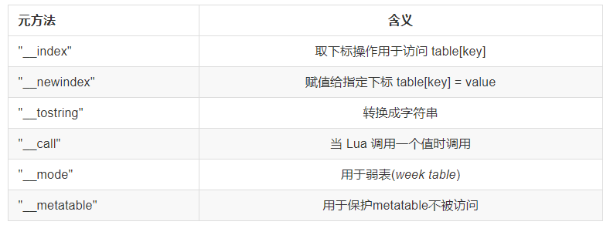

【__index与rawget函数】
当我们访问（get）一个表中的元素不存在时，则会触发去寻找__index元方法
mytable = {x=10,y=20}
mt = {}
setmetatable(mytable,mt) --关联表和元表

mt.__index=function(t,key) --读取不存在的键则触发
return 1000 --访问不存在的键都返回1000
end

print(mytable.nokey) --访问不存在的键，由于__index而返回1000
print(rawget(mytable,mytable.nokey)) --rawget使__index失效，返回nil

__index可以存储一个函数，也可以存储一个表：
t = setmetatable({[1] = "hello"}, {__index = {[2] = "world"}})
print(t[1], t[2]) -->hello world

【__newindex与rawset函数】
当给你的表中不存在的值进行赋值（set）时，lua解释器则会寻找__newindex元方法
mytable={x=10,y=20}
mt={}
setmetatable(mytable,mt)

mt.__newindex=function(t,k,v) --修改不存在的键则触发
print(k.." doesn't exist, call __newindex，but do nothing")
end

mytable.wu = "value" --修改不存在的键，由于__newindex只打印一行字
print(mytable.wu) --nil

rawset(mytable,"wu","value") --rawset使__newindex失效，成功set了wu的值
print(mytable.wu) --value

__newindex可以存储一个函数，也可以存储一个表：
table1 = {}
table2 = setmetatable({key1="value1"},{__newindex=table1})

table2["newkey"] = "new"
print(table2.newkey,table1.newkey)
向table2添加新键，却加到了table1中。

【可以被重载的操作符】
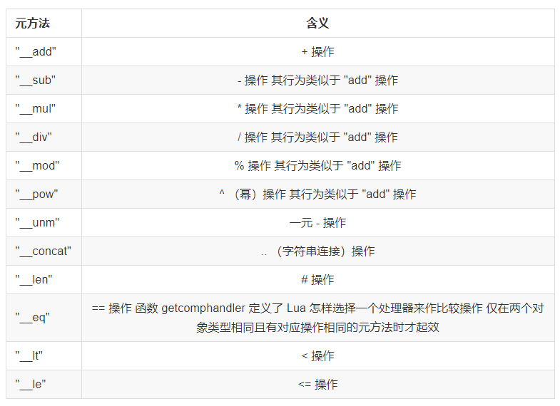

【__add】重载+操作
mytable ={1,2,3}
mt={}

mt.__add = function(t1,t2) --把加法定义为：t2接到t1末尾(会修改t1)
for i=1,table.maxn(t2) do
table.insert(t1,#t1+1,t2[i])
end
return t1
end

setmetatable(mytable,mt)

secondtable = {4,5,6}
mytable = mytable + secondtable
print(table.concat(mytable,","))

【__call】重载()操作
mytable = {10}
mt = {}

mt.__call = function(self,t2) --()被定义为求两个表元素之和
sum = 0
for i =1,table.maxn(self) do
sum = sum + self[i]
end
for i=1,table.maxn(t2) do
sum = sum + t2[i]
end
return sum
end

setmetatable(mytable,mt)
secondtable = {1,2,3}
print(mytable(secondtable)) --16

【数据结构】
动态类型—— 一个变量可以在不同时刻指向不同类型，这意味着变量没有类型，只有值才有类型。
通用的数据结构——用lua_TValue表示所有需要在虚拟机里保存的数据类型
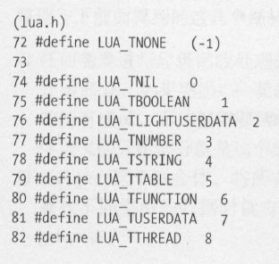
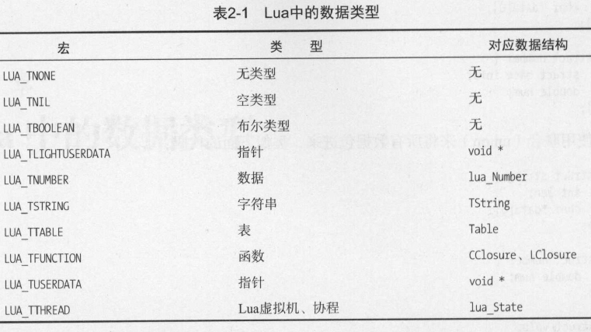

【迭代器】

【ipairs与pairs的区别】
ipairs跟pairs的差異，看幾個例子就知道了
local t = {
a=100,10,20,[5]=30
}

for key,value in ipairs(t) do
print(key,value)
--1 10

--2 20

end
在上面這個範例中，t[a]=100,t[1]=10,t[2]=20,t[5]=30
ipairs會從index為1開始取，發現有t[1]所以繼續執行，發現有t[2]所以也繼續
但是當取到t[3]時發現沒有這個東西，於是就跳出了
所以可以知道ipairs會「順序性」的取出index為「數字」的值
而一旦中間斷掉了就不會再繼續（以上面的例子來說，沒有t[3]跟t[4]）
那pairs呢？
local t = {
a=100,10,20,[5]=30
}

for key,value in pairs(t) do
print(key,value)
--1 10

--2 20

--a 100

--5 30

end
pairs會把table裡面的每一組資料都取出來
這就是pairs跟ipairs的差異

【通用迭代器】
实际上是利用Lua提供的ipairs()函数的无状态迭代器
a = {"one", "two", "three"}
for k, v in ipairs(a) do
print(k, v)
end
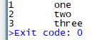
Lua中迭代器分为两种，【无状态迭代器】【有状态迭代器】
在Lua中，迭代器通常为函数，每调用一次函数，即返回集合中的“下一个”元素。每个迭代器都需要在每次成功调用之间保持一些状态，这样才能知道它所在的位置和下一次遍历时的位置。我们应该尽可能的写无状态的迭代器，因为这样循环的时候由for 来保存状态，不需要创建对象花费的代价小。

【无状态迭代器】
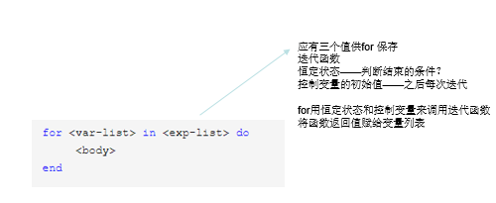
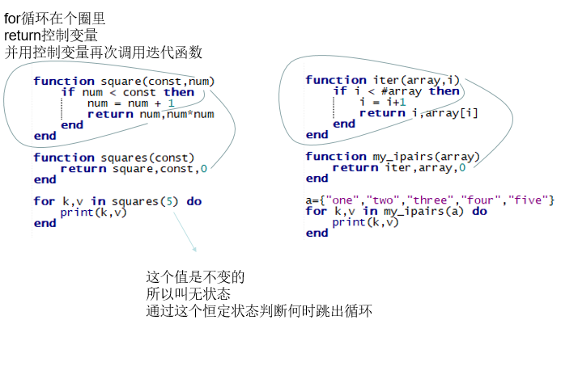

【有状态迭代器】？？

【函数】function return end

【函数的概念】
在Lua中，函数与所有其他的值是一样都是匿名的，即他们没有名称。当讨论一个函数时（例如print），实质上在讨论一个持有某个函数的变量。
function foo(x) print(x) end
实质是等价于
foo = function (x) print(x) end
因此一个函数定义实质就是一条赋值语句，这条语句创建了一种类型为“函数”的值，并赋值给一个变量。

【简单定义函数】
函数名、参数列表、返回值
function add(num1,num2)
return num1+num2
end
Lua中调用函数时可以不传实参给形参，这样形参是nil
Lua中函数可以有多个返回值

可变参数的函数：
function variableFun(p1,p2,…)

【函数传参】
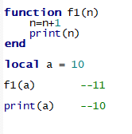a作为函数参数，函数并不能修改a

【函数的可变参数】arg
【arg】获得可变参数函数传入的全部参数
function func(...)
local len = table.getn(arg) --arg是数组表，存储了参数的值
print("函数参数个数："..len)

for a =1,len do
print(a..":"..arg[a])
end
end

local name = "Tom"
local age = 20

func(name,age)

【闭包】closure

【upvalue】或者叫作非局部变量
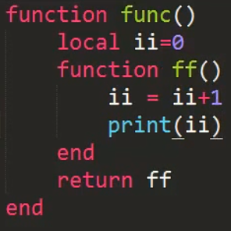
【词法域】是指一个函数可以嵌套在另一个函数中，内部的函数可以访问外部函数的变量。
变量ii就是函数ff的upvalue
一般来说func运行完后局部变量ii会被释放，但是闭包使ii一直存在咋内存中。

【函数与闭包】
闭包是函数中的函数，并将函数返回出去。闭包可以使父函数的局部变量，并且使使这些局部变量的值一直保存在内存中。闭包 = 函数 + upvalue
闭包的作用：
①读取函数内部的变量
②让这些变量值始终保持在内存中

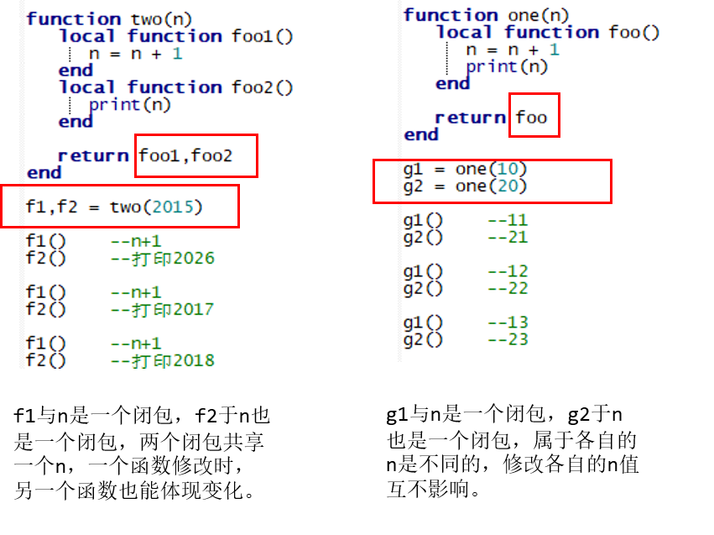

【模块 module】
Lua中模块与库的概念类似。
模块拥有一个全局唯一的名字，和一个表（类似于命名空间），模块重包含的函数和变量被存储于这个表中，可以使用require加载模块并返回表对象。
这个表使程序员可以像操作表一样操作模块

【模块的引入】require
--假设有个模块 formatter
--其中有个函数 print

require "formatter" --直接引入模块
formatter.print() --函数的调用

local f = require "formatter" --修改模块名字
f.print() --这种写法f可用，formatter也可用

require "formatter"
local p = formatter.print --修改函数名字
p()

还有require函数，是更高层次的抽象

【模块的实现】

【新版本实现】
local mymath = {} --表

function mymath.add(a,b)
return a+d
end

function mymath.sub(a,b)
return a-b
end

function mymath.mul(a,b)
return a*b
end

function mymath.div(a,b)
return a/b
end

return mymath --返回表
【引入】
m = require("mymath") --没有引入mymath这个名称，要用变量去接函数返回值
m.add(12,34)
require函数返回了存储函数与变量的表，通过函数的返回值引入模块

【老版本实现】package.seall（5.1或5.2版本）
老方法被普遍认为不及新方法安全，很多SDK已经不再支持
module("mymath",package.seeall)

function mymath.add(a,b)
print(a+b)
return a+b
end

function mymath.sub(a,b)
return a-b
end

function mymath.mul(a,b)
return a*b
end

function mymath.div(a,b)
return a/b
end
【引入】
require("mymath") --已经引入了mymath
mymath.add(12,34)

【模块的可变参数】…
调用脚本的时候，可以在脚本名后面追加参数传入脚本

local argument = ... --获取第一个参数
print(argument)

local args = {...} --获取全部参数（表）
for i,v in ipairs(args) do
print(i.." "..v)
end
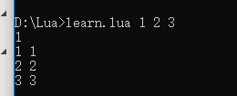

【协程 coroutine】协同式多线程
协同程序（coroutine，这里简称协程）是一种类似于线程（thread）的东西，它拥有自己独立的栈、局部变量和指令指针，可以跟其他协程共享全局变量和其他一些数据，并且具有一种挂起（yield）中断协程主函数运行，下一次激活恢复协程会在上一次中断的地方继续执行（resume）协程主函数的控制机制。
允许两个或多个方法以某种可控方式协同工作。
任意时刻都只有一个协程在运行
运行的协程只有主动挂起时，才会被挂起
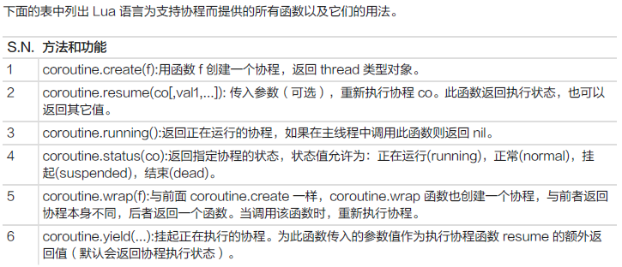
【resume与yield】
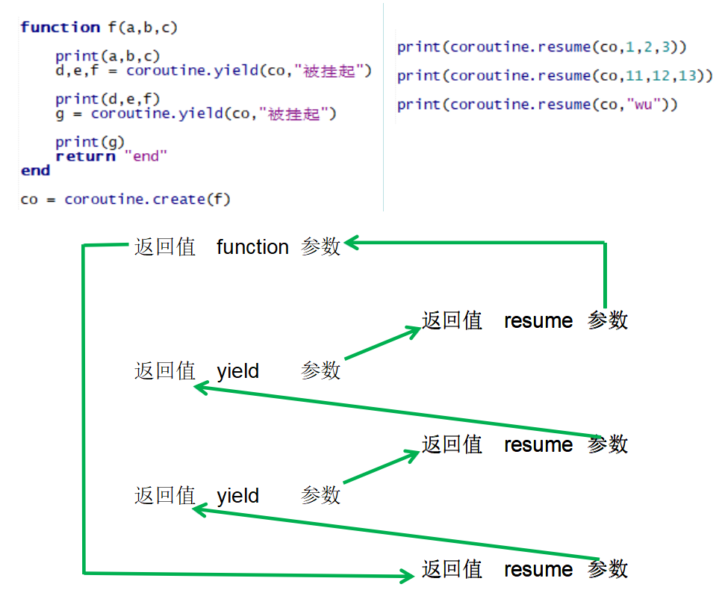

【文件IO】

【文件操作】
Lua的IO库提供两类文件操作：【隐式文件描述符】【显式文件描述符】
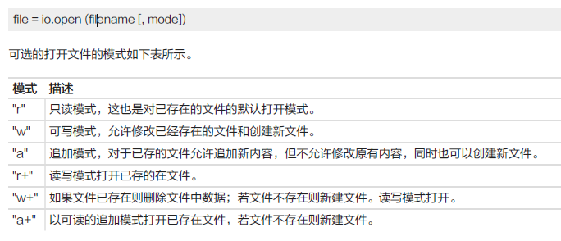
file = assert(io.open("test.txt","r")) --只读模式打开文件
io.input(file)
print(io.read("*a")) --读取整个文件内容
io.close(file)
io.read函数可选参数
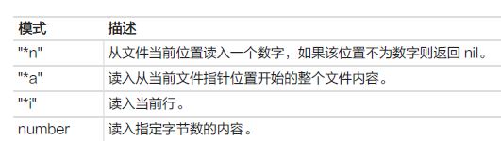

【脚本调用其它脚本】
【dofile函数】
dofile("test.lua")

【错误处理】
错误分两种，【语法错误】【运行时错误】
pcall用于捕获错误、error抛出一个错误、assert是error的包装。

【assert函数】
它有两个参数可选，第一个参数如果返回false，那么就引发错误，抛出错误提示信息第二个参数。
assert(type(a) == "number","a不是数字类型")

【error函数】
跑出错误，并输出错误信息
error("a不是数字类型")

【pcall函数】

【xpcall函数】
当错误发生时，如果需要能够追溯到发生错误时的函数调用情况即显示一个完整的函数调用栈，那么就要使用xpcall函数，因为pcall函数在返回其消息时，它已经销毁了调用栈的部分内容。

【调试】
assert(false) --程序员相信括号内容为真，如果为假则报断言错误

【垃圾回收机制】
垃圾回收机制实现内存自动管理，客服人员不需要关心对象内存分配问题，不需要主动释放对象，不再使用只需要设为nil。Lua 的垃圾回收器会不断运行去收集不再被 Lua 程序访问的对象。
【垃圾收集器暂停时间】
【垃圾收集齐器步长倍增器】

【面向对象】
Lua中的table就是一种对象
【封装】
将函数和相关数据放在一个表中形成一个对象
【继承】
利用元表实现，提供在父类中查找方法和属性的机制
【标识】
table拥有独立于其值得标识self（相当于C++的this？）
local tab1 = {a = 1, b = 2}
local tab2 = {a = 1, b = 2}
if tab1 == tab2 then
print("tab1 == tab2")
else
print("tab1 ~= tab2") -->tab1 ~= tab2
end
上例可知同值得table是不同的对象

【Lua和C++联合编程】

【编译Lua动态链接库】
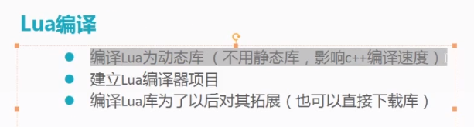
如果以后要扩展Lua，引用第三方插件，不能直接在官网下载已经编译好的Lua，没办法修改。

【编译Lua为动态库】
win32应用程序类型选择Dll
【动态库与静态库】
动态库（DLL）：运行的时候加载函数，不是编译的时候变味道exe里面
动态库的编译速度比较快，因为只要把函数的地址编译进exe就可以了
静态库：要把函数二进制代码编译进exe

【C++调用外部库两种方法】
利用系统API
利用.lib
.lib文件中有函数位置（lib文件是编译时使用的，不是运行时使用的）
lib文件的含义：指出函数在dll中的位置（没有指定要导出的函数，就没有生产lib），对于Lua来说，指定LUA_BUILD_AS_DLL宏，会把所有函数导出

【Lua源码中的两个main函数】
luac.c 编译器 186 改为cmain
lua.c 执行器 337 改为rmain
编译成动态链接库，然后通过函数调用Lua，不需要编译器页不需要执行器

【VS属性页】
【编译动态链接库】（应用程序类型选择DLL）
配置属性 常规 输出目录【$(OutDir)】
编译动态链接库时，.dll文件的输出目录

链接器 常规 输出文件
（对应配置属性、常规、输出目录，.dll的目录）
链接器 高级 导入库
编译动态链接库时，.lib文件的输出目录

【调用外部库】（就像用opencv一样，需要头文件路径、lib文件路径、指定lib文件）
C/C++ 常规 附加包含目录
引用外部库头文件路径
链接器 常规 附加库目录
.lib文件所在目录
链接器 输入 附加依赖项
指定要使用的.lib文件名

配置属性 常规 输出目录【$(OutDir)】
改成编译动态库时输出.dll文件的目录
配制属性 调试 工作目录
默认是.vcxproj文件所在的路径，改成bin

【Lua调用C++】
Lua和C/c++语言通信的主要方法是靠一个栈：
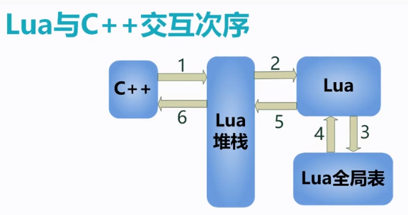
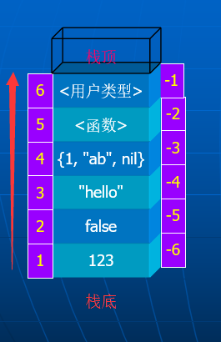
互相调用之后尽量把栈恢复到原始位置

因为lua与c/c++是通过栈来通信，lua提供了C API对栈进行操作。
为了便于操作，在API的中大量操作都并不依从堆栈只能操作栈顶元素的严格规则。而通过索引引用堆栈的任一元素。
所有的堆栈中的元素都可以看作一个Lua值（如nil, number, string等）。
为了便于操作，在API的中大量操作都并不依从堆栈只能操作栈顶元素的严格规则。而通过索引引用堆栈的任一元素。
【Lua把数据传给C++】
//Lua状态，函数名称，函数指针
lua_register(lua, "CTest", CTest);

【程序接口】API

【lua_is***】判断类型是否兼容
int lua_isnumber(lua_State *L, int index);
int lua_isboolean(lua_State *L, int index);
int lua_isfunction(lua_State *L, int index);
int lua_istable(lua_State *L, int index);
int lua_isstring(lua_State *L, int index);
int lua_isnil(lua_State *L, int index);
int lua_iscfunction(lua_State *L, int index);
带lua_is*前辍的函数在当堆栈元素对象与给定的类型兼容时返回1，否则返回0。Lua_isboolean是个例外，它仅在元素类型为布尔型时成功（否则没有意思，因为任何值都可看作布尔型）。当使用无效索引时，它们总返回0。Lua_isnumber接受数字或者全部为数字的字符串；lua_isstring打接受字符串和数值，lua_isfunction接受lua函数和C函数；lua_isuserdata也可接受完全和轻量级两种userdata。如果想区分C函数和lua函数，可以使用lua_iscfunction函数；同样地，想区分完全和轻量级userdata可以使用lua_islightuserdata；区分数字和数字组成的字符串可以使用lua_type。

【lua_to***】读取栈内容
将Lua堆栈中索引指定的Lua值转换为C类型的值，这些读取函数不改变栈结构。
int lua_toboolean(lua_State *L, int index);
lua_CFunction lua_tocfunction(lua_State *L, int index);
lua_Integer lua_tointeger(lua_State *L, int index);
const char * lua_tolstring(lua_State *L, int index);
lua_Number lua_tonumber(lua_State *L, int index);
void * lua_topointer(lua_State *L, int index);
lua_State * lua_tothread(lua_State *L, int index);
const char * lua_tostring(lua_State *L, int index);
这些函数可通过任意可接受索引调用，如果用无效索引为参数，则和给定值并不匹配类型一样。 lua_toboolean转换指定索引lua值为C“布尔型”值（0或1）。当lua值仅为false或nil时返回0（如果你仅想接受一个真正的布尔值，可以先使用lua_isboolean去测试这个值的类型。
lua_tonumber转换指定索引的值为数字（lua_Number默认为double）。这一lua值必须数字或可转换为数字的字符串（参考2.2.1），否则lua_tonumber返回0。
lua_tostring将指定索引的值转换为字符串（const char*）。lua值必须为字符串或数字，否则返回NULL。当值为数字，lua_tostring将会把堆栈的原值转换为字符串（当lua_tostring应用到键值上时会使lua_next出现难以找出原因的错误）。lua_tostring返回一个完全对齐的字符串指针，这一字符串总是’/0’结尾（和C一样），但可能含有其它的0。如果你不知道一个字符串有多少个0，你可以使用lua_strlen取得真实长度。因为lua有垃圾收集机制，因此不保证返回的字符串指针在对应的值从堆栈中删除后仍然有效。如果你以后还要用到当前函数返回的字符串，你应当备份它或者将它放到registry中（参考3.18）。
lua_tofunction将堆栈中的值转换为C函数指针，这个值必须为C函数指针，否则返回NULL。数据类型lua_CFunction将在3.16节讲述。
lua_tothread转换堆栈中的值为lua线程（以lua_State*为表现形式），此值必须是一个线程，否则返回NULL。
lua_topointer转换堆栈中的值为通用C指针（void*）。这个值必须为userdata、表、线程或函数，否则返回NULL。lua保证同一类型的不同对象返回不同指针。没有直接方法将指针转换为原值，这一函数通常用以获取调试信息。

【lua_push***】Lau入栈函数，将C类型压入栈
void lua_pushboolean (lua_State *L, int b);
void lua_pushcclosure (lua_State *L, lua_CFunction fn, int n);
void lua_pushcfunction (lua_State *L, lua_CFunction f);
void lua_pushinteger (lua_State *L, lua_Integer n);
void lua_pushliteral
void lua_pushlstring (lua_State *L, const char *s, size_t len);
void lua_pushnil (lua_State *L);
void lua_pushnumber (lua_State *L, lua_Number n);
void lua_pushstring (lua_State *L, const char *s);
const char *lua_pushvfstring (lua_State *L,
const char *fmt,
va_list argp);
这些函数接受一个C值，并将其转换为对应的lua值，然后将其压入堆栈。lua_pushlstring和lua_pushstring对给定的字符串生成一个可以互转的拷贝，这是个例外。lua_pushstring能压C字符串（即以0结尾并且内部没有0），否则建议使用更通用的lua_pushlstring，它能指定长度。
你同样可以压入“格式化”字符串：
const char *lua_pushfstring (lua_State *L, const char *fmt, ...);
const char *lua_pushvfstring (lua_State *L, const char *fmt, va_list argp);
这两个函数向堆栈压入格式化字符串并返回指向字符串的指针。它们跟sprintf和vsprintf很象但有如下的重要不同：
你不用申请内存去保存格式化结果，这结果是一个lua字符串并且lua自己会小心管理内存（并通过垃圾收集机制释放）。
使用转义字符受限。它们没有标志量、宽度和精确度。转义字符能够是’%%’（插入一个”%”）、’%s’（插入一个以0结尾的字符串）、’%f’（插入一个lua_Number）、’%d’（插入一个int）和’%c’（插入一个用int表示的字符）。

【lua_register】C函数注册到Lua中
void lua_register (lua_State *L, const char *name, lua_CFunction f);
设置 C 函数 f 为新的全局变量 name 的值，它被定义为宏(macro)：
#define lua_register(L,n,f) (lua_pushcfunction(L, f), lua_setglobal(L, n))

【lua_pop】从栈顶弹出n个lua值
void lua_pop(lua_State* lua, int count)
宏，从栈中弹出count个元素，等价于lua_settop(lua, -1 - count)

【lua_next】取table下一对key-value
弹出栈顶一个元素
取下一对key-value，压入一个key，再压入一个value
table的key-value取完了，返回0

【luaL_checktype】Lua类型检查，不一致则报错
luaL_checktype(L, 1, LUA_TTABLE);//Lua类型检查，如果失败则报错

#define LUA_TNIL 0
#define LUA_TBOOLEAN 1
#define LUA_TLIGHTUSERDATA 2
#define LUA_TNUMBER 3
#define LUA_TSTRING 4
#define LUA_TTABLE 5
#define LUA_TFUNCTION 6
#define LUA_TUSERDATA 7
#define LUA_TTHREAD 8

【lua_type】Lua类型检查，不一致则返回0
if (lua_type(L, 2) != LUA_TNUMBER)//Lua类型检查，如果失败则返回0
{
printf("栈中2位置的类型不是number\n");
}

【lua_open】创建一个堆栈，返回状态指针
lua_State *lua = lua_open();//在C++中创建一个lua_State

【lua_register】把C++函数注册到Lua中
//告知Lua，用户定义的C++函数
//Lua状态，函数名称，函数指针
lua_register(lua, "CTest", CTest);

【luaL_getn】获取数组表的大小

【lua_newtable】压入一个空表
lua_newtable(L);//压入一个表
lua_pushstring(L, "name");//作为key
lua_pushstring(L, "Kira");//作为value//此时只是堆栈变化，没有把数据放入新建的表中
lua_settable(L, -3); //把值写进表(此时表的位置在-3)，同时将之前插入的key和value出栈
//所以说，现在table位置在-1（栈顶）

【lua_setglobal】把栈顶的Lua值设为lua全局变量
C++传一个值给Lua作为全局变量
lua_pushstring(lua, "Hello");//向栈压入string
//将栈顶元素传给Lua作为全局变量
lua_setglobal(lua, "test");//状态指针，变量名（Lua中可以用test了，同时test出栈）

【lua_getglobal】将.lua中的一个全局变量压入栈顶
//C++调用Lua中的全局变量width
lua_getglobal(lua, "width");//状态指针，变量名，把栈顶位置设置为全局变量
int width = lua_tonumber(lua, -1);//取栈顶lua值
lua_pop(lua, 1);//弹出栈顶一个lau值
printf("C++ %d\n", width);

【lua_getfield】根据key取table的value压入栈顶

【lua_settable】
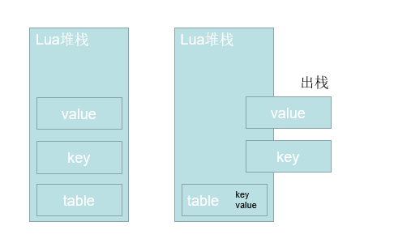

【lua_gettop】获取栈顶索引值

【lua_pcall】以保护模式调用一个函数
//Calls a function in protected mode.
//状态指针 参数数目 返回值数目 错误函数在栈中的索引（0表示无错误函数）
//lua_pcall(lua_State *L, int nargs, int nresults, int errfunc)

【没有指定错误处理函数】
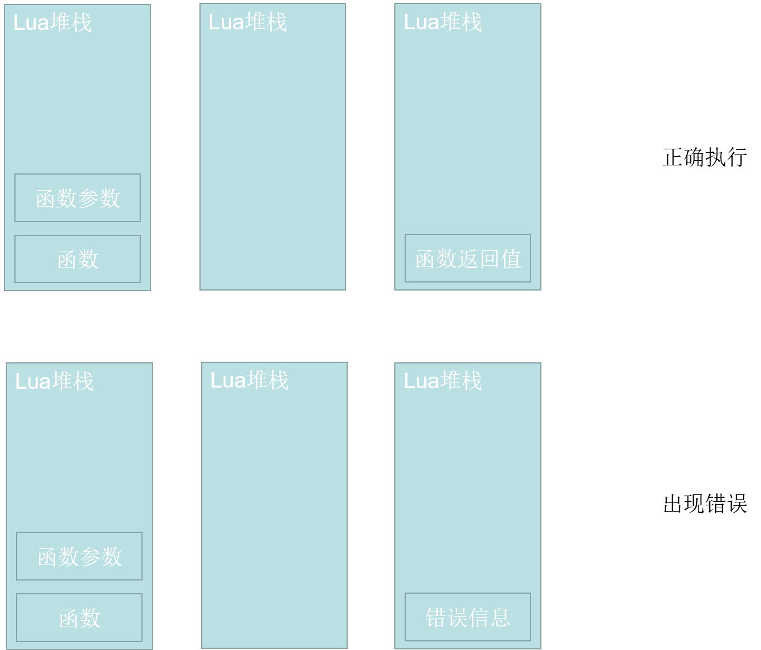
【指定错误处理函数】
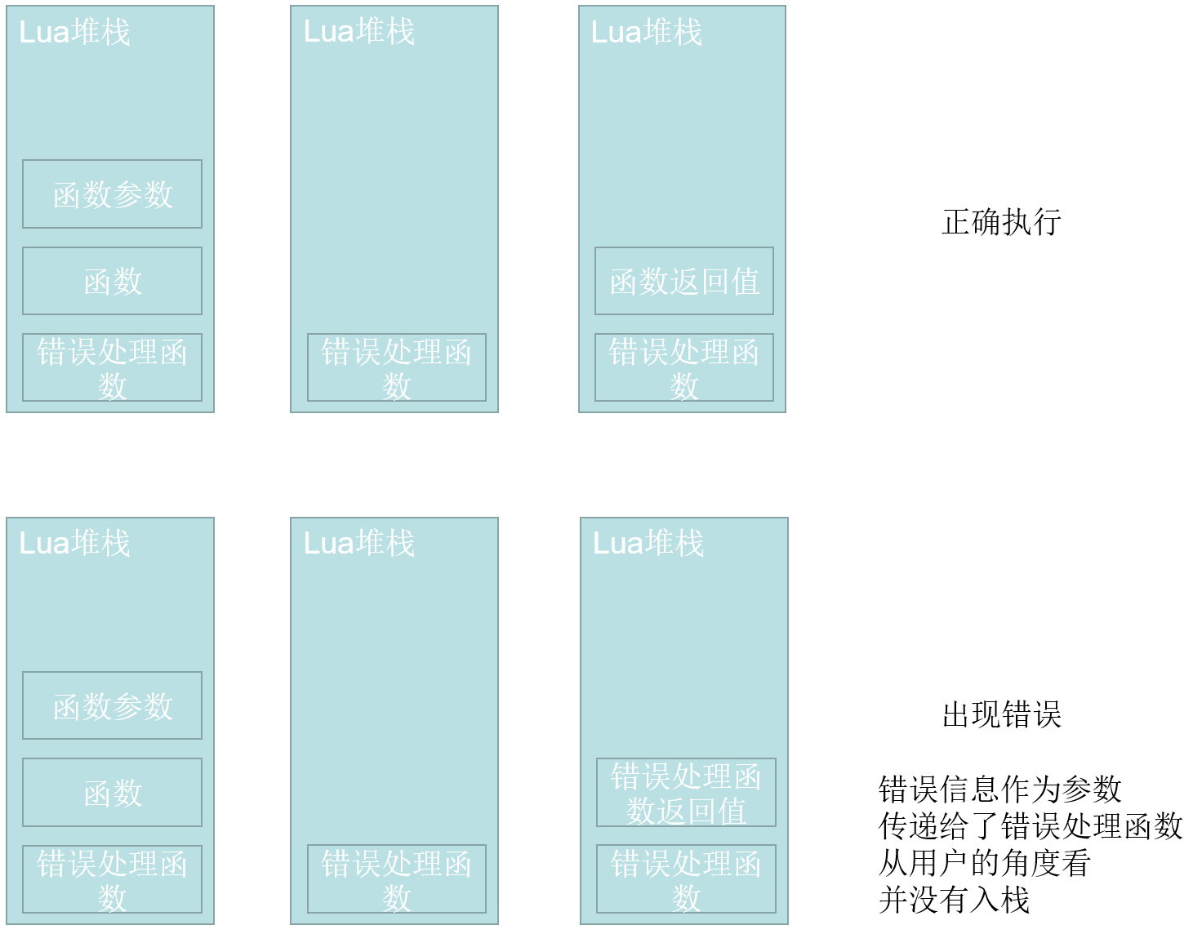

【lua_close】

【C++调用Lua要保证是再一个线程当中，lua源码中有锁默认为空，要改源码加锁？】

【实际项目也有没有改锁的，针对吗每一个线程实现一个lua状态】

【虚拟机】

【Lua虚拟机】

【指令】

【独立功能】

【GC算法】

【环境与模块】

【调试器】

【异常处理】

【协程】

【代码】

extern "C"
{
#include <lua.h>
#include <lauxlib.h>
#include <lualib.h>
}//以C语言定义的文件（与C++不一样）

#include <iostream>

//Lua调用C++函数，参数从Lua传给C++
//固定格式
int CTest(lua_State *L)//参数是Lua状态，通过状态操作Lua堆栈
{
printf("函数CTest\n");
//Lua传过来的第一个参数，字符串
size_t len;
const char * name = lua_tostring(L, 1, &len);

//Lua传过来的第二个参数，布尔
bool flag = lua_toboolean(L, 2);

//Lua传过来的第三个参数，数值
double num = lua_tonumber(L, 3);

printf("%s %d %f\n", name, flag, num);
return 0;//0说明C++没有返回值给Lua
}

int CTestArr(lua_State *L)
{
printf("函数CtestArr\n");
int len = luaL_getn(L, 1);//获取表的大小（认为数组位置被压在栈底1）
for (int i = 1; i <= len; i++)//lua下标从1开始
{
lua_pushnumber(L, i);//将一个索引压入栈
lua_gettable(L, 1);//这是一个封装好的复杂操作
//刚刚的索引i出栈，table[i]入栈（所以此时栈顶是table[i]）
size_t size;
printf("%s\n", lua_tolstring(L, -1, &size));//读取栈顶
lua_pop(L, 1);//从栈中弹出n个元素，这里n=1,于是栈恢复原样

}
return 0;
}

int CTestTable(lua_State *L)
{
printf("函数CtestTable\n");
luaL_checktype(L, 1, LUA_TTABLE);//Lua类型检查，如果失败则报错
if (lua_type(L, 2) != LUA_TNUMBER)//Lua类型检查，如果失败则返回0
{
printf("栈中2位置的类型不是number\n");
}

lua_getfield(L, 1, "name");//根据key取table的value,放到栈顶
printf("%s\n", lua_tostring(L, -1));//

return 0;//
}

//Lua调用C++函数，数据从C++返回给Lua
//函数返回值表示参数个数
int CTestRe(lua_State * L)
{
printf("函数CTestRe\n");
//lua_pushstring(L, "str");//栈顶插入string
lua_newtable(L);//插创建一个表
lua_pushstring(L, "name");//作为key
lua_pushstring(L, "Kira");//作为value//此时只是堆栈变化，没有把数据放入新建的表中
lua_settable(L, -3);//把值写进表(此时表的位置在-3)，同时将之前插入的key和value出栈
//所以说，现在table位置在-1

//再向表中加入一个key-value
lua_pushstring(L, "age");
lua_pushnumber(L, 21);
lua_settable(L, -3);

return 1;//C++函数返回1个变量（在这里是字符串"str"）
}

int main(int argc, char *argv[])
{
//Lua状态,后面的调试和内存监控都是基于Lua状态
lua_State *lua = lua_open();//在C++中创建一个lua_State

luaopen_base(lua); //打开基本库
luaopen_string(lua); //string模块
luaopen_table(lua); //table模块

//Lua调用C++
//告知Lua，用户定义的C++函数
//Lua状态，函数名称，函数指针
lua_register(lua, "CTest", CTest);
lua_register(lua, "CTestArr", CTestArr);
lua_register(lua, "CTestTable", CTestTable);
lua_register(lua, "CTestRe", CTestRe);

//下面的.lua文件执行完之前，C++想传递变量给Lua
//Lua调用C++的变量
lua_pushstring(lua, "Hello");//向栈压入string
//将栈顶元素传给Lua作为全局变量
lua_setglobal(lua, "test");//状态指针，变量名（Lua中可以用test了，同时test出栈）
//栈为空

//C++传一个表给Lua
lua_newtable(lua);//栈顶压入空表
lua_pushstring(lua, "name");//key
lua_pushstring(lua, "Tom");//value
lua_settable(lua, -3);//弹出key-value
lua_pushstring(lua, "id");//key
lua_pushstring(lua, "A003");//value
lua_settable(lua, -3);
//栈顶为table
lua_setglobal(lua, "person");//设置为全局变量person，并将table出栈
//栈为空

//【C++执行Lua文件】
if (luaL_loadfile(lua, "main.lua"))//如果有错误会压在lua的顶部栈当中
{
const char* error = lua_tostring(lua, -1);

printf("lua load error: %s", error);
return -1;
}

if (lua_pcall(lua, 0, 0, 0))
{
const char * error = lua_tostring(lua, -1);
printf("lua call error: %s", error);
return -1;
}

//上面的.lua文件执行完之后，C++想用Lua中的变量

//C++调用Lua中的全局变量(可用于初始化参数配置)
lua_getglobal(lua, "width");//状态指针，变量名，把栈顶位置设置为全局变量
int width = lua_tonumber(lua, -1);//取栈顶lua值
lua_pop(lua, 1);//弹出栈顶一个lau值
printf("C++ %d\n", width);

//C++调用Lua中的table
lua_getglobal(lua, "config");//C++取Lua中的config，放在栈顶
lua_getfield(lua, -1, "titlename");//取栈顶的table中的titlename的值放在栈顶
printf("C++ 取Lua的config[\"titlename\"] %s\n", lua_tostring(lua,-1));
lua_pop(lua, 1);//弹出titlename
lua_getfield(lua, -1, "height");//config在栈顶
printf("C++ 取Lua的config[\"height\"] %d\n", (int)lua_tonumber(lua, -1));
lua_pop(lua, 1);//弹出height
lua_pop(lua, 1);//弹出config

lua_close(lua);
//getchar();
return 0;
}

